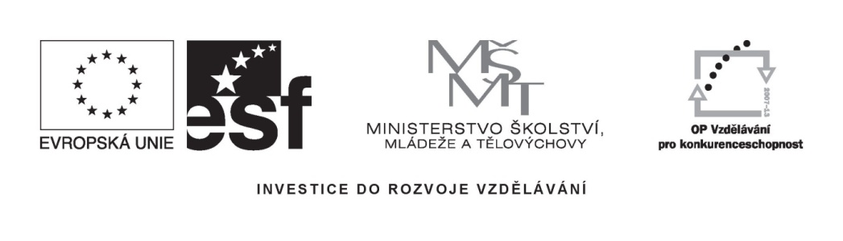
METODICKÝ LIST PRO ZŠ
Pro zpracování vzdělávacích materiálů (VM)v rámci projektu EU peníze školám
Operační program Vzdělávání pro konkurenceschopnost

Projekt: Moderní výuka

Registrační číslo: CZ.1.07/1.4.00/21.3192

Číslo DUM: VY_32_INOVACE_15.1.09

Jméno autora: Mgr. Marie Píšová

Datum, období kdy byl vytvořen: prosinec 2011

Název práce: Hustota a její měření

Předmět, pro který je VM určen: fyzika

Ročník, pro který je VM určen: šestý

Časová dotace: 25 – 30 minut

Vzdělávací oblast, tematický okruh, téma: Člověk a příroda – Fyzika – Měření fyzikálních veličin – Hustota
Metodický list, anotace- výstižný popis způsobu použití VM ve výuce:
- žáci mají za úkol vyplnit předložený pracovní list
- zopakují si a prověří znalosti z kapitoly Hustota –
fyzikální význam, převody jednotek, vztah pro
výpočet, …

Pomůcky: pracovní list, tužka

VY_32_INOVACE_15.1.09

Hustota a její měření

1) Co znamená, že měď má hustotu 8, 96 $\frac{g}{{cm}^{3}}$?

.........................................................................................

.........................................................................................

2) Doplň následující tabulku:

$$\frac{kg}{m^{3}}$$ | 3 500 |  |  | 850
$$\frac{g}{{cm}^{3}}$$ |  | 7, 3 | 0, 917 |  | 10, 5
látka

3) Z daného trojúhelníku vypiš jednotlivé názvy
veličin a napiš vztah pro jejich výpočet:

m m - ………………
---------- V - ………………
ρ . V ρ - ……………....

m = ρ = V =

4) Jak určíš hustotu látky, ze které je vyrobeno těleso?

………………………………………………………….

………………………………………………………….
5) Na jedné misce rovnoramenných vah je plný
váleček z hliníku a na druhé plný váleček z mědi
(mají stejný objem)
a) Které těleso má větší hmotnost a proč?

………………………………………………..

b) Na které misce je hliníkový váleček? …….
Vysvětlení:…..….....…………………………………………

………………………………………...............

6) Vylušti – tajenkou je měřidlo hustoty

1.
2.
3.
4.
5.
6.
7.
8.

- Kapalina používaná v teploměrech s menší hustotou než voda
- Prvek s hustotou 2 250 $\frac{kg}{m^{3}}$
- Hmotnost 1 cm³ nějaké látky určuje její ……..,
- Veličina potřebná pro výpočet hustoty
- Kapalina s hustotou 1000 $\frac{kg}{m^{3}}$
- Veličina ve vztahu pro výpočet hustoty
- Při výpočtu hustoty …….….. hmotnost objemem
- Kapalina s velkou hustotou

